ANALISIS HISTORIS TERBENTUKNYA PERSEKUTUAN GEREJA TORAJA  
MAMASA JEMAAT BENTENG SITURU’ KLASIS BUDONG-BUDONG DESA BOJO’

KAB. MAMUJU TENGAH

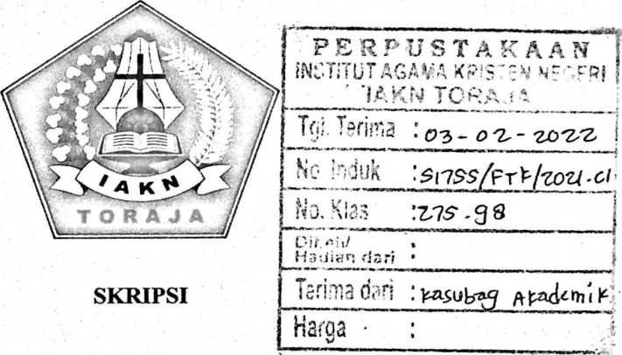

Diajukan Kepada Institut Agama Kristen Negeri (IAKN) Toraja Untuk Memenuhi Salah Satu Persyaratan Akademik Guna Memperoleh Gelar Saijana Teologi (S.Th.)

OLEH:

ANDRES

2020175225

PROGRAM STUDI TEOLOGI KRISTEN  
FAKULTAS TEOLOGI DAN SOSIOLOGI KRISTEN  
INSTITUT AGAMA KRISTEN NEGERI (IAKN) TORAJA

TAHUN 2021

: “Analisis Historis Terbentuknya Persekutuan Gereja Toraja Mamasa Jemaat Benteng Situru’ Klasis Budong-Budong, Desa Bojo’ Kab. Mamuju Tengah”

: Andres :2020175225

Judul

Diajukan oleh Nirm

Jurusan : Teologi Kristen

Fakultas : Teologi dan Sosiologi Kristen

Setelah dikonsultasi, dikoreksi dan diperbaiki sesuai arahan dari pembimbing, maka skripsi ini dinyatakan memenuhi syarat dan layak untuk dipertahankan dan dipertanggungjawabkan dalam ujian skripsi pada Institut Agama Kristen Negeri (IAKAN) Toraja.

Tanah Toraja, 14 September 2021

Dosen Pembimbing

Pembimbing I



Pembimbing II

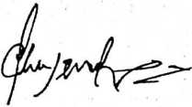

**DrJ Selvianti, M.Th,**

NIP.197701172009012007

**Feky Markus, M.Th**

NDN: 20240275504

ii

Judul

Disiapkan oleh

: “Analisis Historis Terbentuknya Persekutuan Gereja Toraja Mamasa Jemaat Benteng Situru’ Klasis Budong-Budong Desa Bojo’ Kab. Mamuju Tengah”

Nama

NIRM

Program Studi Fakultas

Dibimbing oleh

: Andres : 2020175225 : Teologi Kristen : Teologi dan Sosiologi Kristen

1. Dr. Selvianti, M.Th.
2. Feky Markus, M.Th.

Telah dipertahankan dan dipertanggungjawabkan oleh penulis di depan penguji pada ujian saijana (SI) Institut Agama Kristen Negeri (IAKN) Toraja, pada tanggal 25 Agustus 2021 dan di yudisium pada tanggal 8 September 2021.

**Dewan Penguji:**

**Penguji pendamping,**

Penguji Utama,

Dr. Amots Susanto, M.Th.

NIP 197910302011011004



**Panitia Ujian Skripsi**



Ketua,

Pebrianty, S.KM, M.Kes.

NIP 199102092020122014

Sekretaris,



**Srimar Ryeni, M.Si.**

NIP 198903032019032012

MaFiana'Surpiati, S.Th.

NIP 198203022009122005



**Mengetahui,**

Dekan FTSK IAKN Toraja,

!.Th.

’008212005011004

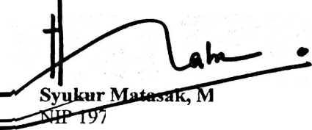

**^-'Rektor IAKN Toraja,**

A

**v '' \ ^r^Dr. Jonj/Tapingku, M.Th.**

1242005011003

iii

SURAT KETERANGAN PENGECEKAN PLAGIAT

Setelah melalui proses pengecekan dengan menggunakan aplikasi Turnitin, maka kami Lembaga Penelitian dan Pengabdian kepada Masyarakat (LPPM) IAKN Toraja dengan ini menerangkan skripsi yang ditulis oleh:

Nama : Andres

NIRM : 2020175225

Judul Skripsi:“Analisis HistorisTerbentuknyaPerekutuan

Gereja Toraja Mamasa Jemaat Benteng Situru’

Klasis Budong-budong Kab. Mamuju Tengah1’

: 13 September 2021 : 18%

Tanggal Pemeriksaan

Similarity

Dinyatakan MEMENUHI SYARAT ambang batas toleransi. Jika dikemudian hari ditemukan kekeliruan karena keterbatasan aplikasi, seperti adanya kesamaan dengan karya ilmiah lain yang lebih awal mendapat pengakuan sebagai hak cipta (misalnya karya ilmiah tersebut belum publish secara online), maka semua konsekuensi yang ditimbulkan menjadi tanggung jawab penulis skripsi.

Demikian surat keterangan ini, untuk dipergunakan sebagaimana mestinya.

Penulis Skrinsi

Mengkendek, 13 September 2021

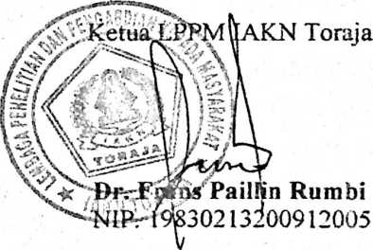

,»MW

* R G620AAJX441076223 ''



NIRM: 2020175225

ABSTRAK

Sejarah gereja adalah ilmu yang mempelajari tentang pertumbuhan Kekristenan dari masa pembentukanya sampai pada masa perkembangannya hingga sekarang ini.

Secara umum, tulisan ini berbicara tentang sejarah terbentuknya persekutuan Gereja Toraja Mamasa (GTM) di Desa Bojo’ dimana GTM merupakan salah satu persekutuan orang-orang yang percaya yang hadir dan tetap eksis di tengah begitu banyaknya tantangan yang dihadapi sejak awal terbentuknya GTM di Desa Bojo’ yaitu tahun 1999 hingga resmi menjadi jemaat otonom tahun 2003, dan terus eksis sampai sekarang ini.Penelitian ini memiliki rumusan masalah terkait dengan bagaimana sejarah berdirinya GTM Jemaat Benteng Situru’ di Klasis Budong-Budong. Tujuan penelitian ini adalah untuk mendeskripsikan berdirinya Jemaat Benteng Situru’ di GTM Klasis Budong- Budong, dandi dalam penelitian ini, peneliti menggunakan beberapa metode guna mendapatkan data-data yakni dengan cara observasi (pengamatan), dan wawancara. Penelitian ini merupakan jenis penelitian sejarah.

Berdasarkan analisis data yang dilakukan, maka yang diperoleh dalam kesimpulannya adalahGTM tidak hadir dengan begitu saja, melainkan melalui proses yang panjang dan rumitnya sebuah proses yang terus beijalan. Seiring dengan bergulirnya waktu, GTM juga memiliki sebuah keterkaitan dengan daerah dimana GTM hadir serta berkembang menjadi persekutuan yang cukup kuat dan tidak dapat terpisahkan dengan daerah dimana itu berada. Selain dari pada itu, gereja dan sejarah merupakan sesuatu yang tidak dapat dipisahkan sebab gereja juga dibentuk oleh sejarah yang di dalamnya ditemui berbagai macam peristiwa yang membentuk gereja menjadi sebuah persekutuan yang kuat dan mampu melalui kurun waktu yang cukup panjang dan rumit.

GTM merupakan salah satu persekutuan yang mampu melalui kurun waktu yang di dalamnya seringkah teijadi persoalan-persoalan yang tragis namun membuahkan hasil yang membuat GTM dapat diterima menjadi bagian dari Desa Bojo’ yang mendapat tempat tersendiri di kalangan masyarakat Bojo’. Dengan demikian, GTM mampu menjawab tantangan yang dihadapinya baik itu yang bersifat internal maupun eksternal, dan di dalam hal inilah ditemukan serangkaian keunikan yang melatarbelakangi terbentuknya persekutuan GTM di Desa Bojo’.

Dengan demikian, gereja dan sejarah merupakan fenomena yang menampilkan gambaran dari persekutuan umat Allah yang terpanggil dan Kristus sendirilah yang menjadi kepalanya.